Cùng Đọc tài liệu tham khảo đề thi thử tốt nghiệp THPT năm học 2021-2022 dành cho học sinh lớp 12 của trường THPT Nguyễn Viết Xuân - Vĩnh Phúc vừa diễn ra, đây chắc chắn là một tài liệu hữu ích giúp em ôn luyện và chuẩn bị cho kỳ thi THPT năm 2022 môn Lý.
Tải và thử sức ngay với đề thi thử THPT Quốc gia 2022 này:

Đề thi thử môn lý 2022 trường THPT Nguyễn Viết Xuân lần 3

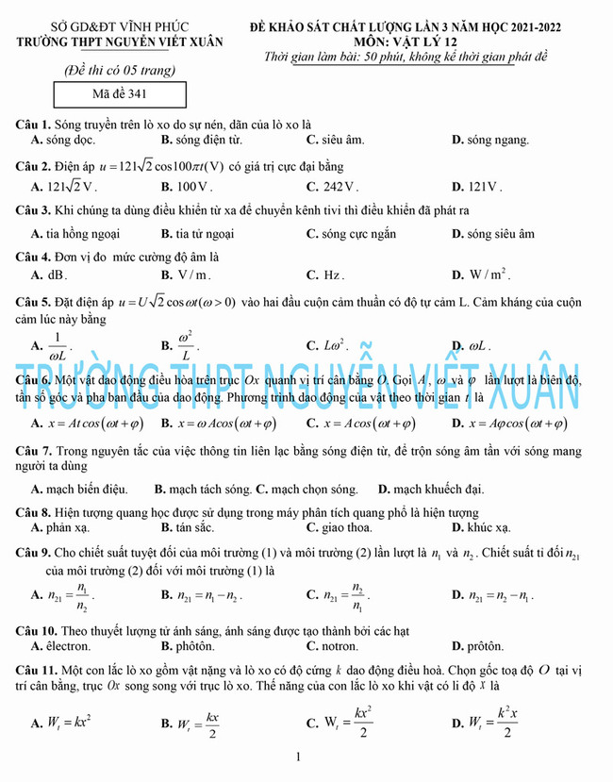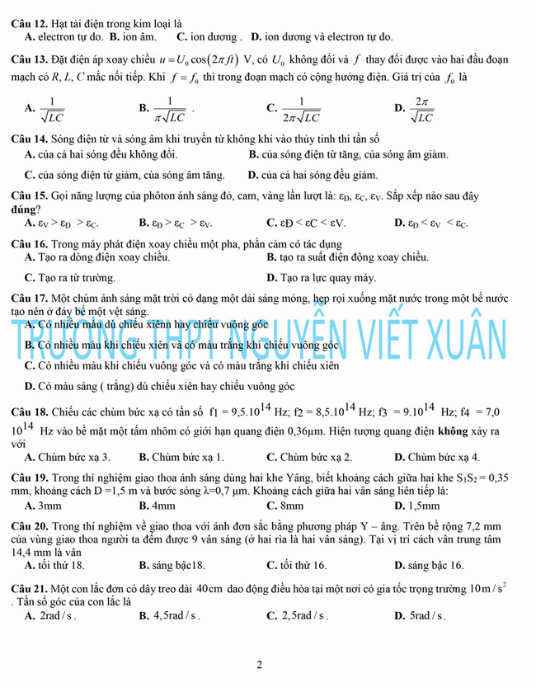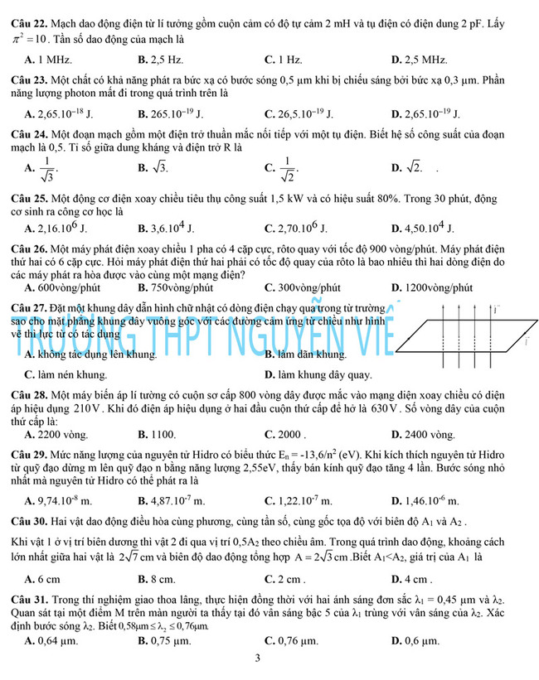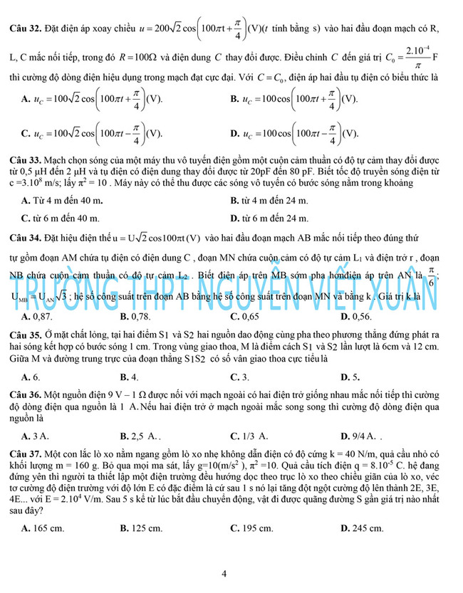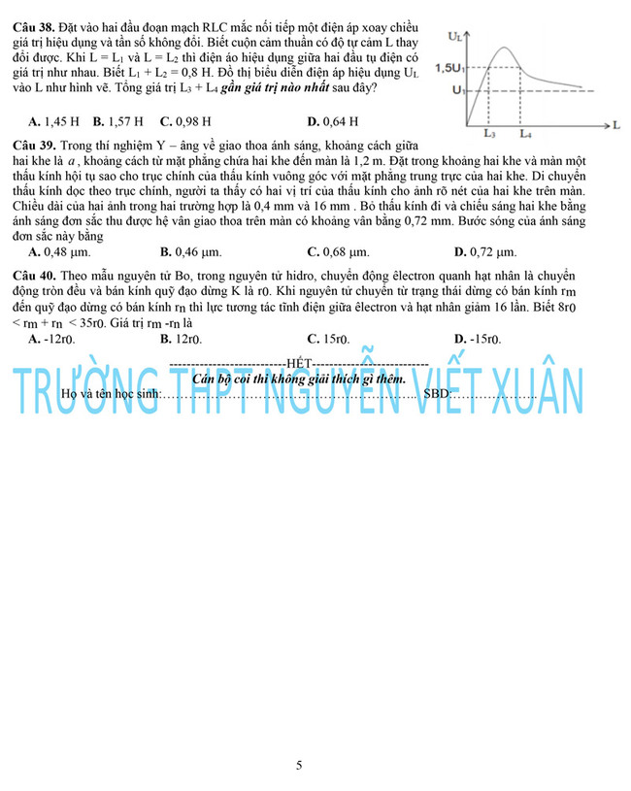
Trên đây là một tài liệu đề thử tốt nghiệp THPT môn Lý 2022 khá sát với cấu trúc đề thi tham khảo của Bộ GD đưa ra, đừng quên còn rất nhiều đề thi thử THPT Quốc gia 2020 môn Lý đang đợi các em giải đáp nữa nhé.

